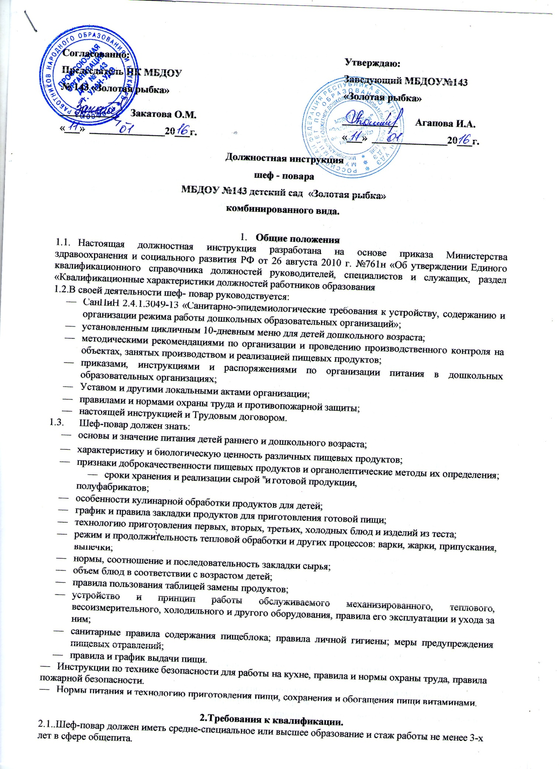

3.Должностные обязанности
3.1Организует работу производства.
3.2.Постоянно контролирует качество сырья поступающего на пищеблок.
3.3.Обеспечивает соблюдение технологии приготовления пищи, норм закладки сырья,
санитарных правил.
3.4.Точно, по весу принимает продукты со склада, отвечает за их правильное хранение.
3.5.Координирует работу пищеблока по обеспечению своевременного, доброкачественного приготовления пищи в соответствии с режимом дня ДОУ и правилами Сан Пина.
3.6.Обеспечивает гигиеническую обработку продуктов и ежедневно оставляет суточную пробу.
3.7 После снятия пробы, ведёт отпуск готовой продукции в соответствии с нормами, согласно возраста и количества детей в группах.
3.8.Участвует в составлении перспективного и ежедневного меню.
3.9.Контролирует работу подсобного рабочего, кладовщика, поваров, выполнение последними норм и правил Сан Пина, соблюдению санэпид режима на пищеблоке.
3.11.Контролирует работу поваров по технологии приготовления пищи, отпуска готовой продукции.
3.12.Своевременно по графику проходим медосмотр, профессиональную гигиеническую подготовку и аттестацию.
3.13.Шеф повар от работы в качестве повара не освобождается.
3.13.1.Повар детского питания обязан:
- находиться на рабочем месте в спецодежде;
- ежедневно утром подробно знакомиться с меню-раскладкой на день, развесить продукты на каждый прием пищи в отдельную тару;
- соблюдать соответствие веса порционных блюд выходу блюда, указанному в меню-раскладке;
- при кулинарной обработке пищевых продуктов соблюдать технологические требования;
- принимать от кладовщика продукты по меню-раскладке на завтрашний день под роспись;
- точно производить подготовку и закладку продуктов согласно меню-раскладке;
- пользоваться в своей работе только вымеренной тарой;
- соблюдать правила разделки и приготовления блюд на специальных столах и специально промаркированным инвентарем;
- весь кухонный инвентарь хранить раздельно и применять строго по назначению.
3.13.2. Владеть практическими навыками приготовления блюд для
детей разного возраста в дошкольных организациях:
- вязких, полувязких, протертых и рассыпчатых каш из различных круп;
- отварных, тушеных, запеченных, пюре и других овощных блюд;
- овощных, фруктовых, фруктово-овощных салатов, винегретов;
- мясных бульонов и бульонов из мяса птицы;
- вегетарианских, пюреобразных, холодных и заправочных на мясном бульоне супов;
- томатных, сметанных, молочных и фруктовых соусов;
- суфле, тефтелей, котлет, гуляша и других блюд из мясных, куриных и рыбных продуктов, субпродуктов (печени, языка);
- запеканок из крупы, овощей с мясом, яиц и творога;
- молочных и яичных блюд;
- горячих и холодных напитков;
- компотов, киселей и других третьих блюд;
- витаминизированных напитков быстрого приготовления (из концентрата);
- дрожжевого и пресного теста, выпечки из него булочек, пирожков, оладий, ватрушек и других кулинарных изделий.
3.13.3. Осуществлять:
— маркировку технологического оборудования, инвентаря, посуды, тары в соответствии с санитарными требованиями для сырых и готовых продуктов;
— выдачу готовой пищи осуществлять только после снятия пробы медицинским работником и заведующим ДОУ с обязательной отметкой вкусовых качеств, готовности блюд и соответствующей записи в бракеражном журнале готовых блюд.
3.13.4.Оставлять ежедневно суточную пробу готовой порционной
продукции в полном объеме, 1 блюдо и гарниры не менее 100 г.
Пробу отбирать в стерильную стеклянную посуду с крышкой (гарниры и салаты в отдельную посуду) и сохранять в течение 48 часов в специальном холодильнике или в специально отведенном холодильнике для хранения кисломолочных продуктов при температуре +2—+6 °С.
3.13.5.Фиксировать вес пищевых отходов в меню-раскладке при об-
работке или подготовке к приготовлению сырых продуктов (овощи,мясо, рыба, кура, фрукты).
3.13.6. Еженедельно совместно с кухонным работником, поваром проводит генеральную уборку пищеблока (стены , окна, оборудование и т.д.)
3.13.7.Включает электрические, газовые котлы, плиты, шкафы, кипятильники и другое технологическое оборудование.
3.14.Шеф повар обязан соблюдать правила личной гигиены, использования спец. одежды.
Согласно требованиям Сан Пина п.2.15.2.
3.15.Шеф повару во время работы запрещается носить кольца, серьги, закалывать одежду булавками, согласно Сан Пин 2.15.3.
3.16.Проходить медосмотр строго по графику.
3.17. Проявляет выдержку и такт в общении с детьми, их родителями и коллегами.
4. ОТВЕТСТВЕННОСТЬ
4.1.За сохранность жизни и здоровья детей.
4.2.За выполнение Сан Пина при приготовлении пищи, норм закладки сырья, за санитарное состояние пищеблока.
4.3.За выполнение инструкции по охране труда и технике безопасности, правил и норм пожарной безопасности на пищеблоке, за соблюдение инструкции по охране труда.
4.5. За выполнение правил трудового внутреннего распорядка и других локальных актов учреждения.
- Качество и соответствие приготовленных блюд меню-раскладке.
- Соблюдение технологии приготовления блюд и своевременную выдачу на группы в соответствии с графиком выдачи с соблюдением нормы готовых блюд.
- Сохранность продуктов после выдачи их на пищеблок.
- Соблюдение режима питания.
- За соблюдение правил и инструкций по охране труда, соблюдение сроков хранения медикаментов, правил производственной санитарии и противопожарной безопасности.
- За неисполнение (ненадлежащее исполнение) своих должностных обязанностей, предусмотренных настоящей инструкцией, в пределах, определенных действующим законодательством РФ, повар несет административную, материальную и уголовную ответственность в соответствии с ситуацией.

5.СВЯЗИ ПО ДОЛЖНОСТИ
5.1.Шеф повар работает по графику, составленному исходя из 40-часовой рабочей недели.
5.2. Заменяет в установленном порядке временно отсутствующего повара, подсобного рабочего на условиях почасовой оплаты по ЕТС, с его личного согласия.
5.3.Работает в тесном контакте с зам по АХЧ, старшей медсестрой, систематически обменивается информацией по вопросам, входящим в его компетенцию.
5.4.Своевременно и точно выполняет распоряжения администрации ДОУ.
5.5.. Шеф-повар подчиняется непосредственно заведующему ДОУ, старшей медицинской сестре, заместителю по АХЧ.
5.6.Работаетв тесном взаимодействии с работниками пищеблока, кладовщиком.
5.7. Шеф-повар дошкольного образовательного учреждения назначается и освобождается от должности заведующим.На период отпуска или временной нетрудоспособности шеф-повара, его обязанности могут быть возложены на повара из числа более опытных . Временное исполнение обязанностей в этих случаях осуществляется на основании приказа заведующего ДОУ,
изданного с соблюдением законодательства о труде.

С инструкцией ознакомлена:

________________ / ________________________________ / «____»_______________ 20____г.
подпись расшифровка подписи

Экземпляр должностной инструкции получил:

________________ / ________________________________ / «____»_______________ 20____г.
подпись расшифровка подписи

